Resolución del Pleno del Instituto de Transparencia, Acceso a la Información Pública y Protección de Datos Personales del Estado de México y Municipios, con domicilio en Metepec, Estado de México; de fecha veintinueve (29) de junio de dos mil veintidós.
VISTO el expediente electrónico formado con motivo del recurso de revisión 00863/INFOEM/IP/RR/2022, promovido por XXXXXXX XXX XXXXXXXX XXXXXXX XXXXXXX, a quien en lo sucesivo se le identificará como EL RECURRENTE, en contra de la respuesta del Ayuntamiento de Ecatepec de Morelos, en lo sucesivo el SUJETO OBLIGADO, se procede a dictar la presente resolución, con base en los siguientes:

ANTECEDENTES

- El día quince (15) de diciembre de dos mil veintiuno, se presentó ante el SUJETO OBLIGADO vía SAIMEX, la solicitud de información pública registrada con el número 01009/ECATEPEC/IP/2021; mediante la cual se solicitó la siguiente información:

“Solicito a la Dirección de Desarrollo Económico del Gobierno de Ecatepec de Morelos información sobre el programa 02020601 Modernización de los Servicios Comunales, en específico del proyecto con terminación 0201 "Abasto Social de Productos Básicos. Requiero la evidencia fotográfica de los Espacios Públicos que fueron adoptados durante 2019, 2020 y 2021, tal y como lo establece la ficha de diseño de indicadores del respectivo proyecto (con nombres de los lugares para identificar los espacios públicos intervenidos). Agradezco la atención.”

- Asimismo, adjuntó el siguiente anexo:
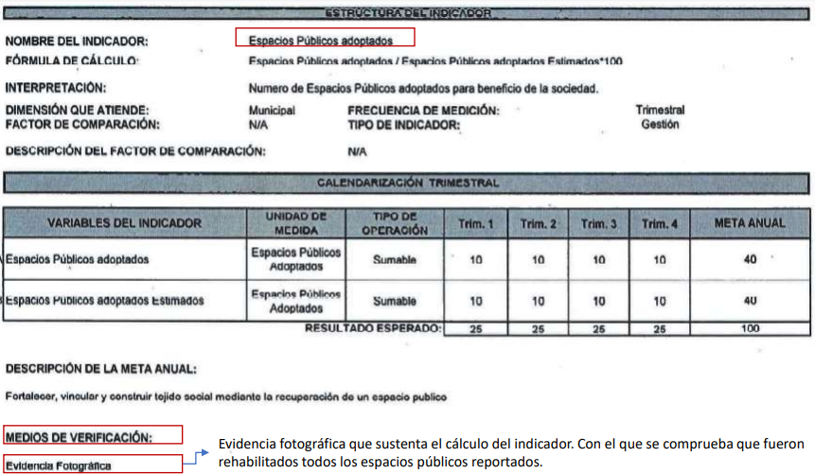

- Se eligió como modalidad de entrega de la información: A través del SAIMEX

- El quince (15) de febrero de dos mil veintidós, el particular interpuso el recurso de revisión en contra de la falta de respuesta, manifestando las siguientes razones o motivos de inconformidad:

- Acto impugnado: “Se interpone el recurso de revisión con base en el artículo 179 de la Ley de Transparencia y Acceso a la Información Pública del Estado de México y sus Municipios debido a la falta de respuesta de la información solicitada en los plazos establecidos.”

- Razones o Motivos de inconformidad: “De la solicitud de la evidencia fotográfica de los Espacios Públicos que fueron adoptados durante 2019, 2020 y 2021 del programa 02020601 Modernización de los Servicios Comunales, en específico del proyecto con terminación 0201 "Abasto Social de Productos Básicos.”

- La Comisionada Ponente con fundamento en lo dispuesto por el artículo 185 fracción II de la ley de la materia, a través del acuerdo de admisión de fecha veintiuno (21) de febrero del año en curso, puso a disposición de las partes el expediente electrónico vía SAIMEX a efecto de que en un plazo máximo de siete días manifestaran lo que a su derecho conviniera, ofrecieran pruebas y alegatos según corresponda a los casos concretos, y el SUJETO OBLIGADO presentará el Informe Justificado procedente.

- El dieciocho (18) de marzo de dos mil veintidós el SUJETO OBLIGADO rindió su informe justificado, mismo que fue puesto a la vista del hoy RECURRENTE mediante acuerdo de fecha veintidós (22) de junio del año en curso a efecto de que manifestara lo que a su derecho conviniera y asistiera; no obstante EL PARTICULAR dejó de realizar manifestaciones que a su derecho conviniera y asistiera.

- Mediante acuerdos de fecha siete (07) de junio del año en curso, amplió el termino para resolver y posteriormente se decretó el cierre de instrucción.

- Este organismo garante no pasa por alto justificar, que el plazo para emitir resolución en el presente asunto encuentra justificación en el alto número de recursos de revisión recibidos dentro del primer semestre del año dos mil veintidós, que, en comparación con los recibidos el año pasado dentro del mismo periodo, se ha incrementado aproximadamente un 400%, circunstancia atípica que ha rebasado las capacidades técnicas y humanas del personal encargado de la proyección de las resoluciones a dichos medios de impugnación.

- Por ello, es menester precisar que si bien se ha excedido el plazo para resolver el presente medio de impugnación, de conformidad con la ley de la materia, el plazo para emitir resolución se encuentra justificado en los elementos para medir su razonabilidad de asuntos conforme a los parámetros establecidos por diversos órganos jurisdiccionales federales, aplicables también en procedimientos análogos, como el que nos ocupa.

- Así, en términos de lo que establecen los artículos 8.1 y 25 de la Convención Americana sobre Derechos Humanos, los recursos deben ser sencillos y resolverse en el menor tiempo posible, tomando en consideración la dilación total del procedimiento; esto es, en un plazo razonable.

- En ese sentido, el legislador fijó los términos procesales en las leyes, de manera general, sin que pudiera prever la variada gama de casos que son resueltos por los órganos jurisdiccionales o cuasi jurisdiccionales, tanto por la complejidad de los hechos, como por el número de casos que conocen.

- Por ello, excepcionalmente, si un asunto es resuelto con posterioridad a los plazos señalados por la norma debe analizarse la razonabilidad del tiempo necesario para su resolución, atentos a los siguientes criterios:

a) Complejidad del asunto: La complejidad de la prueba, la pluralidad de sujetos procesales, el tiempo transcurrido, las características y contexto del recurso.
b) Actividad Procesal del interesado: Acciones u omisiones del interesado.
c) Conducta de la Autoridad: Las Acciones u omisiones realizadas en el procedimiento. Así como si la autoridad actuó con la debida diligencia.
d) La afectación generada en la situación jurídica de la persona involucrada en el proceso: Violación a sus derechos humanos.

- De modo que, cuando se trate de un asunto excepcional, por alguna o todas las características mencionadas o bien, cuando el ingreso de asuntos al órgano jurisdiccional o cuasi jurisdiccional respectivo supere notoriamente al que podría considerarse normal, debe concluirse que es una excluyente de responsabilidad en relación con la actuación del funcionario, como ha acontecido en el caso que nos ocupa.

- Argumento que encuentra sustento en la jurisprudencia P./J. 32/92 emitida por el Pleno de la Suprema Corte de Justicia de la Nación de rubro “TÉRMINOS PROCESALES. PARA DETERMINAR SI UN FUNCIONARIO JUDICIAL ACTUÓ INDEBIDAMENTE POR NO RESPETARLOS SE DEBE ATENDER AL PRESUPUESTO QUE CONSIDERÓ EL LEGISLADOR AL FIJARLOS Y LAS CARACTERÍSTICAS DEL CASO.”, visible en la Gaceta del Seminario Judicial de la Federación con el registro digital 205635.

- Razones por las cuales cabe concluir que, la resolución al recurso de revisión se solventa hasta esta fecha, debido a que existe una excesiva carga de trabajo en desproporción a la capacidad de los recursos materiales y humanos con que cuenta este Instituto para atender la enorme demanda de usuarios que acuden para que se les garantice su Derecho de acceso a la información Pública y Protección de Datos Personales, aunado a la complejidad de los hechos a los que se refieren, así como al volumen del expediente, la extensión de los escritos y pruebas aportadas y desahogadas por las partes; lo que impide la tramitación de los recursos dentro de los términos legales previamente establecidos por la Ley, por tratarse de causas de fuerza mayor.

- Al respecto, también son de considerar los criterios sostenidos por el Cuarto Tribunal Colegiado en Materia Administrativa del Primer Circuito, cuyos rubros y datos de identificación son los siguientes:
“PLAZO RAZONABLE PARA RESOLVER. DIMENSIÓN Y EFECTOS DE ESTE CONCEPTO CUANDO SE ADUCE EXCESIVA CARGA DE TRABAJO.” consultable en el Seminario Judicial de la Federación y su gaceta, con el registro digital 2002351.
“PLAZO RAZONABLE PARA RESOLVER. CONCEPTO Y ELEMENTOS QUE LO INTEGRAN A LA LUZ DEL DERECHO INTERNACIONAL DE LOS DERECHOS HUMANOS.”, visible en el Seminario Judicial de la Federación y su gaceta, con el registro digital 2002350.
- Por ello, este organismo garante comprometido con la tutela de los derechos humanos confiados, señala que este exceso del plazo legal para resolver el presente asunto, resulta de carácter excepcional

CONSIDERANDO

PRIMERO. De la competencia

- El Instituto de Transparencia, Acceso a la Información Pública y Protección de Datos Personales del Estado de México y Municipios, es competente para conocer y resolver el presente recurso de revisión interpuesto por la parte recurrente, conforme a lo dispuesto en los artículos 6°, apartado A, de la Constitución Política de los Estados Unidos Mexicanos; 5°, párrafos trigésimo, trigésimo primero y trigésimo segundo, fracciones I, II, III, IV y V de la Constitución Política del Estado Libre y Soberano de México; 1°, 8°, 9°, 10, 37 y 42, fracciones I, II y III, de la Ley General de Transparencia y Acceso a la Información Pública; 1°, 2°, fracciones II y IV; 13, 29, 36, fracciones I y II; 176, 178, 179, 181 párrafo tercero, 185, 188 y 189 de la Ley Transparencia y Acceso a la Información Pública del Estado de México y Municipios; 7°, 9°, fracciones I y XXIV y 11 del Reglamento Interior del Instituto de Transparencia, Acceso a la Información Pública y Protección de Datos Personales del Estado de México y Municipios.

SEGUNDO. De la oportunidad y procedencia.

- Es de precisar, que la Ley de Transparencia y Acceso a la Información Pública del Estado de México y Municipios, en el artículo 178 describe la procedencia del recurso de revisión; asimismo señala que el plazo del SUJETO OBLIGADO para entregar la respuesta a una solicitud de información pública, es de quince días hábiles posteriores a la presentación de ésta; por lo que, transcurrido este término, cuando no entregue la respuesta a la solicitud dentro del plazo previsto en la Ley, la solicitud se entenderá negada y el solicitante podrá interponer el recurso de revisión previsto en el ordenamiento en cita.

- Por ende, se constituye la figura jurídica de la negativa ficta, cuya esencia es atribuir un efecto negativo al silencio de la autoridad administrativa frente a las instancias y solicitudes que hagan los particulares, lo cual encuentra sustento en lo que establece el artículo 178 segundo párrafo de Ley de Transparencia y Acceso a la Información Pública del Estado de México y Municipios, que dispone; ante la falta de respuesta del SUJETO OBLIGADO, dentro de los plazos establecidos en esta Ley, a una solicitud de acceso a la información pública, el recurso podrá ser interpuesto en cualquier momento.

- Por lo que, tratándose de la negativa ficta no existe respuesta que se haga del conocimiento al particular, a partir de la cual pueda computarse el plazo legal establecido, por tal motivo es pertinente señalar que no existe plazo para la interposición del recurso de revisión, sirviendo de apoyo a lo anterior lo que dispone el Criterio de Interpretación en el orden administrativo número 001-15, emitido por el Pleno del Instituto de Transparencia y Acceso a la Información Pública del Estado de México y Municipios, en la Sexta Sesión Ordinaria, y publicada en el Periódico Oficial “Gaceta del Gobierno” el veintitrés (23) de abril de dos mil quince, relativo a la interposición del recurso de revisión en cualquier tiempo cuando exista negativa ficta, que señala:

Criterio 0001-15
NEGATIVA FICTA. PLAZO PARA INTERPONER EL RECURSO DE REVISIÓN TRATÁNDOSE DE. El artículo 48, párrafo tercero de la Ley de Transparencia y Acceso a la Información Pública del Estado de México y Municipios establece que, cuando no se entregue la respuesta a la solicitud dentro del plazo de 15 días establecidos en el artículo 46 de la Ley de la materia, se entenderá por negada la solicitud y podrá interponerse el recurso correspondiente. Por su parte, el artículo 72 del mismo ordenamiento legal establece el plazo de 15 días para interponer el recurso de revisión a partir del día siguiente al que tuvo conocimiento de la respuesta recaída a su solicitud, sin que se establezca excepción alguna tratándose de una falta de respuesta del sujeto obligado. Así, entonces, resulta evidente que, al no emitirse respuesta dentro del plazo establecido, se genera la ficción legal de una respuesta en sentido negativo; en el entendido de que el plazo para impugnar esa negativa podrá ser en cualquier tiempo y hasta en tanto no se dicte resolución expresa; es decir, mientras no haya respuesta por parte del Sujeto Obligado, momento a partir del cual deberá computarse el plazo previsto en el artículo 72 de la citada Ley.

- Lo anterior, se explica porque la posible ausencia de una respuesta en la solicitud constituye un acto que vulnera el derecho de manera continua y actualizable cada día en tanto, no se emita la respuesta a la que esté impuesto el SUJETO OBLIGADO.

- Asimismo, el escrito contiene las formalidades previstas por el artículo 180 último párrafo de la Ley de la materia actual, por lo que es procedente que este Instituto de Transparencia, Acceso a la Información Pública y Protección de Datos Personales del Estado de México y Municipios, conozca y resuelva el presente recurso.

- Por otro lado, es de suma importancia señalar que la parte recurrente no proporciona un nombre completo o datos de identificación como se advierte en el detalle de seguimiento del SAIMEX, no obstante lo anterior, no proporcionar el nombre completo no es motivo para archivar la solicitud de acceso a la información pública como concluida, conforme a lo previsto en el artículo 155, penúltimo párrafo de la Ley de Transparencia y Acceso a la Información Pública del Estado de México y Municipios que establece lo siguiente:

"Las solicitudes anónimas, con nombre incompleto o seudónimo serán procedentes para su trámite por parte del sujeto obligado ante quien se presente. No podrá requerirse información adicional con motivo del nombre proporcionado por el solicitante."

- Robusteciendo lo anterior se encuentra lo dispuesto en el artículo 6, Apartado A, fracciones III de la Constitución Política de los Estados Unidos Mexicanos que establece:
"Artículo 6.- La manifestación de las ideas no será objeto de ninguna inquisición judicial o administrativa, sino en el caso de que ataque a la moral, la vida privada o los derechos de terceros, provoque algún delito, o perturbe el orden público; el derecho de réplica será ejercido en los términos dispuestos por la ley. El derecho a la información será garantizado por el Estado.
Para efectos de lo dispuesto en el presente artículo se observará lo siguiente:

A. Para el ejercicio del derecho de acceso a la información, la Federación, los Estados y el Distrito Federal, en el ámbito de sus respectivas competencias, se regirán por los siguientes principios y bases:

III. Toda persona, sin necesidad de acreditar interés alguno o justificar su utilización, tendrá acceso gratuito a la información pública, a sus datos personales o a la rectificación de éstos.” (Sic)

- Así como el artículo 5 fracción III, párrafo vigésimo noveno, trigésimo y trigésimo primero, de la Constitución Política del Estado Libre y Soberano de México, que determina lo siguiente:

"Artículo 5.- En el Estado de México todas las personas gozarán de los derechos humanos reconocidos en la Constitución Política de los Estados Unidos Mexicanos, en los tratados internacionales en los que el Estado mexicano sea parte, en esta Constitución y en las leyes que de ésta emanen, por lo que gozarán de las garantías para su protección, las cuales no podrán restringirse ni suspenderse salvo en los casos y bajo las condiciones que la Constitución Política de los Estados Unidos Mexicanos establece”.(Sic)
…
Toda persona en el Estado de México, tiene derecho al libre acceso a la información plural y oportuna, así como a buscar recibir y difundir información e ideas de toda índole por cualquier medio de expresión.
...
El derecho a la información será garantizado por el Estado. La ley establecerá las previsiones que permitan asegurar la protección, el respeto y la difusión de este derecho.
Para garantizar el ejercicio del derecho de transparencia, acceso a la información pública y protección de datos personales, los poderes públicos y los organismos autónomos, transparentarán sus acciones, en términos de las disposiciones aplicables, la información será oportuna, clara, veraz y de fácil acceso. Este derecho se regirá por los principios y bases siguientes:
III. Toda persona, sin necesidad de acreditar interés alguno o justificar su utilización, tendrá acceso gratuito a la información pública, a sus datos personales o a la rectificación de éstos;
...
VIII. El Estado contará con un organismo autónomo, especializado, imparcial, colegiado, con personalidad jurídica y patrimonio propio, con plena autonomía técnica y de gestión, con capacidad para decidir sobre el ejercicio de su presupuesto y determinar su organización interna, responsable de garantizar el cumplimiento del derecho de transparencia, acceso a la información pública y a la protección de datos personales en posesión de los sujetos obligados en los términos que establezca la ley.” (Sic)

- Por otra parte, del contenido del artículo 1 de la Constitución Política de los Estados Unidos mexicanos, se destaca lo siguiente:

"Artículo 1. En los Estados Unidos Mexicanos todas las personas gozarán de los derechos humanos reconocidos en esta Constitución y en los tratados internacionales de los que el Estado Mexicano sea parte, así como de las garantías para su protección, cuyo ejercicio no podrá restringirse ni suspenderse, salvo en los casos y bajo las condiciones que esta Constitución establece.
Las normas relativas a los derechos humanos se interpretarán de conformidad con esta Constitución y con los tratados internacionales de la materia favoreciendo en todo tiempo a las personas la protección más amplia.
Todas las autoridades, en el ámbito de sus competencias, tienen la obligación de promover, respetar, proteger y garantizar los derechos humanos de conformidad con los principios de universalidad, interdependencia, indivisibilidad y progresividad. En consecuencia, el Estado deberá prevenir, investigar, sancionar y reparar las violaciones a los derechos humanos, en los términos que establezca la ley." (Sic)

- Esto es, que el derecho humano de acceso a la información pública, se aprecia que toda persona, sin necesidad de acreditar interés alguno o justificar su interposición, deberá tener acceso a la información pública, es decir, dicho derecho fundamental exime a quien lo ejerce, de acreditar su legitimación en la causa o su interés en el asunto, lo que permite la posibilidad de que, incluso, la solicitud de acceso a la información pueda ser anónima o no contener un nombre que identifique al solicitante o que permita tener certeza sobre su identidad.

- Lo que se fortalece con el Criterio 6/2014 del entonces Instituto Federal de Acceso a la Información y Protección de Datos, ahora Instituto Nacional de Transparencia Acceso a la Información y Protección de Datos Personales, el cual se reproduce para una mayor referencia:

“Acceso a información gubernamental. No debe condicionarse a que el solicitante acredite su personalidad, demuestre interés alguno o justifique su utilización. De conformidad con lo dispuesto en los artículos 6o., apartado A, fracción III de la Constitución Política de los Estados Unidos Mexicanos, y 1º, 2º, 4º y 40 de la Ley Federal de Transparencia y Acceso a la Información Pública Gubernamental, la respuesta a una solicitud de acceso a información y entrega de la misma, no debe estar condicionada a que el particular acredite su personalidad, demuestre interés alguno o justifique su utilización, en virtud de que los sujetos obligados no deben requerir al solicitante mayores requisitos que los establecidos en la Ley. En este sentido, las dependencias y entidades, sólo deberán asegurarse de que, en su caso, se haya cubierto el pago de reproducción y envío de la información, mediante la exhibición del recibo correspondiente.”(Sic)

- En consecuencia, dado lo expuesto y fundado con anterioridad, se estima que el requisito relativo al nombre del RECURRENTE no constituye un presupuesto indispensable de procedencia del Recurso de Revisión, en términos de los artículos 25 de la Convención Americana de Derechos Humanos, 1, párrafos segundo y tercero, 6 apartado A fracción III de la Constitución Política de los Estados Unidos Mexicanos y 5 párrafo vigésimo noveno, trigésimo y trigésimo primero de la Constitución Política del Estado Libre y Soberano de México, debido a que el acceso a la información pública es un derecho humano que no requiere legitimación en la causa, si no que únicamente basta con que se encuentre legitimado en el procedimiento de Recurso de Revisión, circunstancia que se acredita en las constancias electrónicas de los expedientes en revisión, de las que se desprende que la parte recurrente, es la misma que realizó la solicitud de acceso a la información pública que ahora se impugna.

- Asimismo, el escrito contiene las formalidades previstas por el artículo 180 último párrafo de la Ley de la materia actual, por lo que es procedente que este Instituto de Transparencia, Acceso a la Información Pública y Protección de Datos Personales del Estado de México y Municipios, conozca y resuelva el presente recurso.

TERCERO. Del planteamiento de la Litis.

- Se solicitó tener acceso, a la información que a continuación se desagrega:

  - Del programa 02020601 Modernización de los Servicios Comunales, en específico del proyecto con terminación 0201 "Abasto Social de Productos Básicos, la siguiente información: nombre del lugar y evidencia fotográfica de los espacios públicos adoptados de los años 2019 a 2021;

- El SUJETO OBLIGADO fue omiso en responder la solicitud de información, inconforme con la falta de respuesta, EL PARTICULAR interpuso recurso de revisión, en el que grosso modo expuso como motivo de inconformidad, la falta de respuesta.

- En dichas condiciones, la Litis a resolver en este recurso se circunscribe a determinar si se actualiza la causal de procedencia prevista en el artículo 179, fracción VII de la Ley de Transparencia y Acceso a la Información Pública del Estado de México y Municipios; fracción que determina la hipótesis jurídica relativa a la falta de respuesta a una solicitud de acceso a la información; contexto del cual se dolió EL RECURRENTE al momento de interponer su recurso de revisión; asimismo, determinar si se vulnera el derecho de acceso a la información de la particular por la inobservancia a los principios contenidos en el artículo 11 de la Ley de Transparencia y Acceso a la Información Pública del Estado de México y Municipios, los cuales señala entre otros, que en la generación y entrega de información se deberá garantizar que sea oportuna, expedita, completa e integral.

CUARTO. Del estudio y resolución del asunto.

- Acotada la Litis del presente asunto, primeramente es menester precisar que este Órgano Garante parte del hecho que el Derecho de Acceso a la Información Pública, es un derecho humano reconocido en el Pacto de Derechos Civiles y Políticos en su artículo 19.2; en la Convención Americana sobre Derechos Humanos en su artículo 13.1; en el artículo sexto de la Constitución Política de los Estados Unidos Mexicanos y en el artículo quinto de la Particular del Estado de México, por lo que al respecto el SUJETO OBLIGADO debe ser cuidadoso del debido cumplimiento de las obligaciones constitucionales que se le imponen, en consecuencia, a todas las autoridades, en el ámbito de su competencia, según lo dispone el tercer párrafo del artículo primero de la Constitución Política de los Estados Unidos Mexicanos al señalar la obligación de “promover, respetar, proteger y garantizar los derechos humanos”, entre los cuales se encuentra dicho derecho.

- Por lo anterior, se deduce que el derecho de acceso a la información pública es un derecho humano convencional y constitucionalmente reconocido; en consecuencia, todas las autoridades en el ámbito de sus competencias, funciones y atribuciones tienen la obligación de respetarlo, protegerlo y garantizarlo.

- Así las cosas, podemos definir el Derecho de Acceso a la Información Pública como: La igualdad de oportunidades para recibir, buscar e impartir informaciónen posesión de cualquier autoridad, entidad, órgano y organismo de los poderes Ejecutivo, Legislativo y Judicial, órganos autónomos, partidos políticos, fideicomisos y fondos públicos, así como de cualquier persona física, moral o sindicato que reciba y ejerza recursos públicos o realice actos de autoridad en el ámbito federal, estatal y municipal,que se constituye como una herramienta fundamental para ejercer el control democrático de las gestiones estatales, de forma tal que puedan cuestionar, indagar y considerar si se está dando un adecuado cumplimiento a las funciones públicas, fomentando la transparencia de las actividades estatales y promoviendo la responsabilidad de los funcionarios sobre su gestión pública,que permite saber qué están haciendo los gobiernos por sus pueblos, sin lo cual la verdad languidecería y la participación en el gobierno permanecería fragmentada.

- Por otro lado, la Ley de Transparencia y Acceso a la Información Pública del Estado de México y Municipios, cuyo objeto es establecer principios, bases generales y procedimientos para tutelar y garantizar la transparencia y el derecho humano de acceso a la información pública en posesión de los sujetos obligados; en su artículo 176 establece que el recurso de revisión es la garantía secundaria mediante la cual se pretende reparar cualquier posible afectación al derecho de acceso a la información pública, siendo éste el medio a través del cual, este Órgano Garante después de realizar el análisis al procedimiento de acceso a la información, podrá determinar la posible afectación y, de ser el caso, ordenar la reparación a la violación del derecho en cuestión.

- Ahora bien, recordar que el Ayuntamiento de Ecatepec de Morelos, fue omiso en emitir una respuesta a la solicitud de información, por lo que se advierte que los motivos aducidos por el recurrente, resultan fundados pues efectivamente transcurrió el plazo para dar respuesta determinado por la Ley de la Materia, sin que el Sujeto Obligado atendiera la solicitud de información; por lo tanto, es evidente que se vulneró su derecho constitucional de acceso a la información pública previsto en el artículo 6 de la Constitución Política de los Estados Unidos Mexicanos y el artículo 5 de la Constitución Política del Estado Libre y Soberano de México.

- Ahora bien, de la revisión a las constancias que integran el expediente electrónico del SAIMEX, si bien ya se acreditó la falta de respuesta a la solicitud de información, acción inconstitucional que vulnera el derecho de acceso a la información del particular; también lo es que en un hecho posterior a la interposición del recurso de revisión como lo es la presentación del informe justificado, el SUJETO OBLIGADO, interrumpió su silencio administrativo, remitiendo dos escritos contenidos a su vez en el archivo electrónico denominado, RR.0863-2022.pdf, uno de ellos en los siguientes términos:

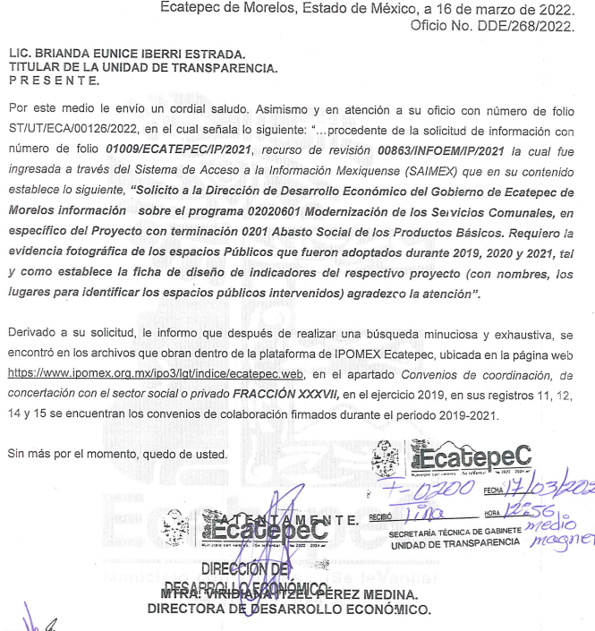

- De lo anterior se advierte que la Directora de Desarrollo Económico en su carácter de servidora pública habilitada, entrega un hipervínculo del portal de información pública de oficio del Ayuntamiento de Ecatepec dentro de la plataforma en el apartado de Convenios de Coordinación, de concertación con el sector social o privado, donde señala que se encuentran los convenios de colaboración firmados durante el periodo 2019-2021, al tiempo que señala números de registro específicos.

- Atento a lo anterior, esta Ponencia que resuelve, ingresó al análisis de los registros señalados por el SUJETO OBLIGADO, encontrando que ciertamente se tratan de convenios de colaboración firmados entre el Municipio de Ecatepec con organismos privados, de lo anterior se colige que si bien ese no fue el soporte documental requerido, el SUJETO OBLIGADO acepta que genera, posee y administra la información requerida, tan es así que en el multicitado escrito remitido, de manera expresa se informa que se remiten los convenios de colaboración firmados en el periodo 2019-2021.

- Del hecho anterior, es que se considera dable obviar un estudio pormenorizado de la fuente obligacional del SUJETO OBLIGADO para determinar si genera, posee o administra la información, en virtud de que –se insiste- el Ayuntamiento asumió expresamente que cuenta con ella.

- Por lo que, el hecho de que EL SUJETO OBLIGADO haya asumido contar con la información pública solicitada en el ejercicio de sus funciones de derecho público, se actualiza el supuesto jurídico, previsto en el artículo 12 de la Ley de Transparencia y Acceso a la Información Pública del Estado de México y Municipios, que a la letra señala:

“Artículo 12. Quienes generen, recopilen, administren, manejen, procesen, archiven o conserven información pública serán responsables de la misma en los términos de las disposiciones jurídicas aplicables.
Los sujetos obligados sólo proporcionarán la información pública que se les requiera y que obre en sus archivos y en el estado en que ésta se encuentre. La obligación de proporcionar información no comprende el procesamiento de la misma, ni el presentarla conforme al interés del solicitante; no estarán obligados a generarla, resumirla, efectuar cálculos o practicar investigaciones.”

- En atención a lo anterior, el estudio de la naturaleza jurídica de la información pública solicitada, tiene por objeto determinar si EL SUJETO OBLIGADO la genera, posee o administra; sin embargo, -reiterando- que en aquellos casos en que éste la asume, a nada práctico nos conduciría su estudio, ya que como se observa de la respuesta vertida por EL SUJETO OBLIGADO, dicha información, fue admitida por el mismo; actualizándose del supuesto artículo 12 de la Ley de la materia, anteriormente referido.

- Por otro lado, es de mencionar que el programa de referencia corresponde a acciones que se llevan a cabo para la modernización y rehabilitación de plazas, jardines públicos, centros comerciales y demás infraestructura en donde se presten servicios comunales, contando con la participación de los diferentes niveles de gobierno, como se aprecia de la siguiente Matriz de Indicadores para Resultados 2019, por programa presupuestario y dependencia general:
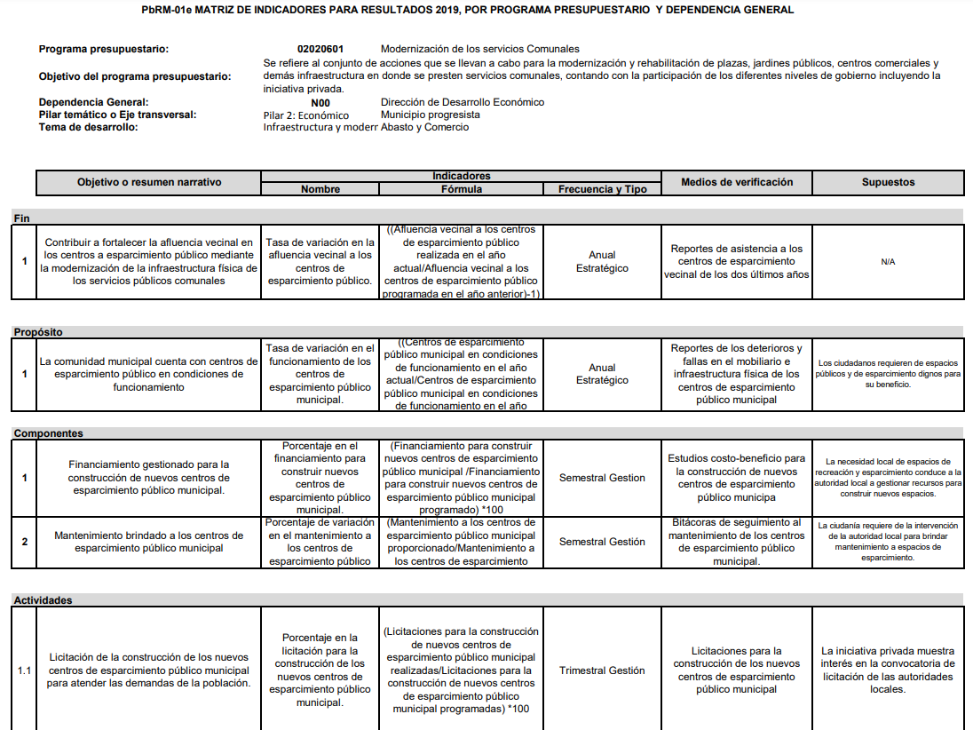
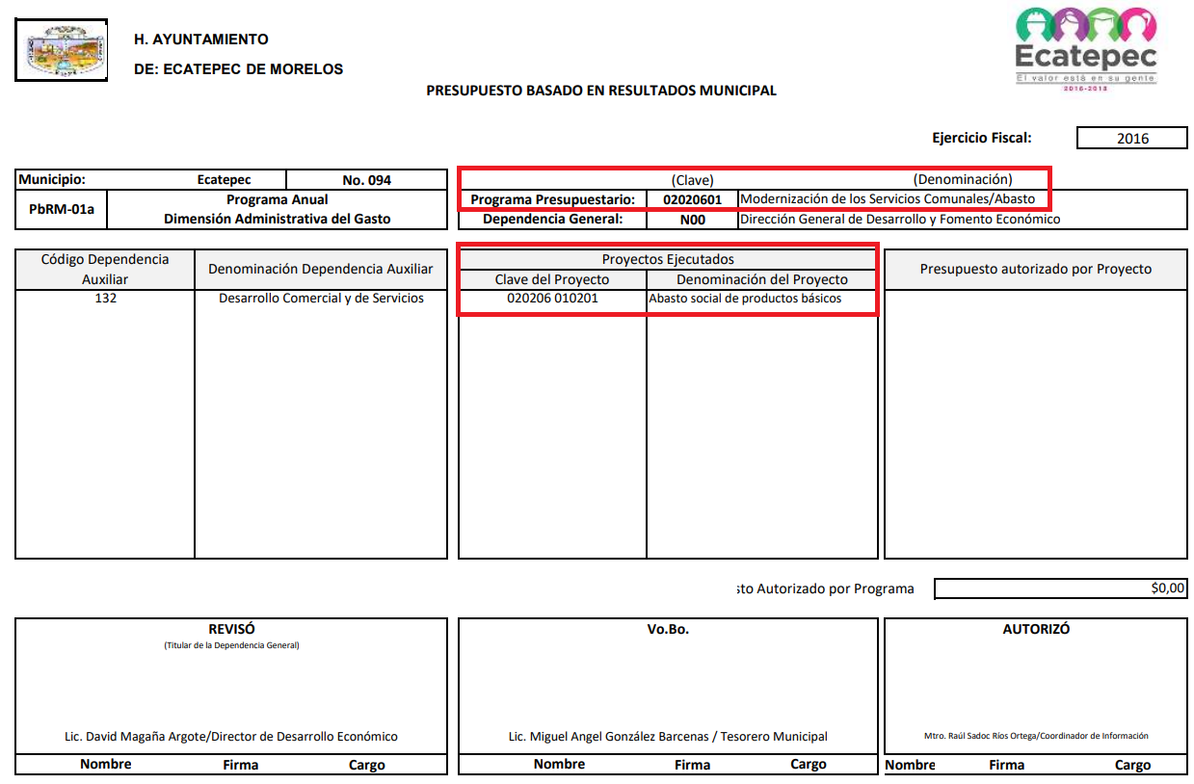

- Así las cosas, el objetivo de dicho programa corresponde a incrementar la calidad y suficiencia de servicios comunales, mediante una adecuada gestión, el desarrollo de infraestructura moderna, la modernización del comercio tradicional, así como la vinculación entre productores y comerciantes y las compras consolidadas que mejoren el comercio regional.

- Ahora bien, no es óbice para señalar que además de los nombres de los espacios públicos adoptados, se solicitó puntualmente evidencia fotografía de los espacios como lo establece la ficha de diseño de indicadores del respectivo proyecto, a saber:

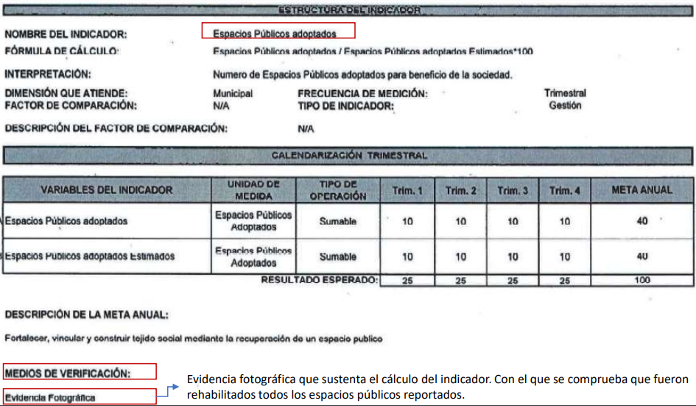

- Sin embargo, la ficha de referencia corresponde a espacios públicos adoptados siendo que requirió en específico del proyecto con terminación 0201 "Abasto Social de Productos Básicos”, dicho programa con clave contempla las acciones de aseguramiento del suministro de productos básicos a precios accesibles, en apoyo a la economía de las familias de escasos recursos para elevar la disponibilidad de productos principalmente alimenticios, tal como lo establece el Manual para la Planeación, Programación y Presupuesto de Egresos Municipal para el Ejercicio Fiscal 2021, uno de los ejercicios fiscales de los cuales se requirió la información.

- Así las cosas, resulta dable ordenar la entrega de la información pues como ya se mencionó, sumado a que asumió que genera, posee y administra la información, cuenta con atribuciones para generar, administrar poseer la información solicitada, de conformidad con lo previsto en los artículos 18 y 19 de la Ley de Transparencia y Acceso a la Información Pública del Estado de México y Municipios, que disponen lo siguiente:

“Artículo 18. Los sujetos obligados deberán documentar todo acto que derive del ejercicio de sus facultades, competencias o funciones, considerando desde su origen la eventual publicidad y reutilización de la información que generen.

Artículo 19. Se presume que la información debe existir si se refiere a las facultades, competencias y funciones que los ordenamientos jurídicos aplicables otorgan a los sujetos obligados.
En los casos en que ciertas facultades, competencias o funciones no se hayan ejercido, se debe motivar la respuesta en función de las causas que motiven tal circunstancia…”

- Dicho de otro modo, se actualizan los principios de presunción de existencia y el principio de documentar que corresponde a los sujetos obligados cuando se refiere a las facultades, competencias o funciones que tienen encomendadas, así como a la obligatoriedad que tienen los funcionarios de documentar el ejercicio de sus atribuciones y funciones.

- De la misma forma, de acuerdo al contenido del artículo 160 de la Ley General de Transparencia y Acceso a la Información Pública que a la letra dispone:

Artículo 160. Los sujetos obligados deberán otorgar acceso a los documentos que se encuentren en sus archivos o que estén obligados a documentar de acuerdo con sus facultades, competencias o funciones en el formato que el solicitante manifieste, de entre aquellos formatos existentes, conforme a las características físicas de la información o del lugar donde se encuentre así lo permita.

- Como se puede advertir el derecho del particular de acceder a los documentos que obran en posesión del Sujeto Obligado se encuentra limitado, en virtud de que no le fue entregada la información; incumpliendo así lo previsto en el artículo 4 de la Ley de la Materia, toda vez que el derecho de acceso a la información se define como la prerrogativa que tiene toda persona para acceder a la información generada, administrada o en poder de los sujetos obligados; apegándose en todo momento al principio de máxima publicidad consagrado en la Constitución Política de los Estados Unidos Mexicanos, en la Constitución Política del Estado Libre y Soberano de México y demás relativos y aplicables en la Materia, al establecer que toda información en posesión de cualquier autoridad, entidad, órgano y organismo federal, estatal y municipal, es pública y solo podrá ser reservada temporalmente por razones de interés público en los términos que fijen las leyes; y al reconocerse como un derecho fundamental es que todo Sujeto Obligado debe ceñir su actuar a la conservación patrimonial de sus archivos documentales y posteriormente el acceso de la información pública.

- Consecuentemente, no fue posible tener por satisfecho el derecho de acceso a la información del hoy recurrente en virtud de que en primer término es preciso referir que estamos ante el escenario de documentos los cuales son considerados públicos, es decir, la naturaleza de los oficios y de los asuntos que se traten, sirve de referencia los artículos 1, 2, 5 y 6 de la Ley de Documentos Administrativos e Históricos del Estado de México que a continuación se trascriben:

“Artículo 1. La presente Ley, es de orden público e interés social y tiene por objeto normar y regular la administración de documentos administrativos e históricos de las autoridades del Estado y los municipios en el ámbito de su competencia. Se entiende por documento, cualquier objeto o archivo electrónico o de cualquier otra tecnología existente que pueda dar constancia de un hecho.”

“Artículo 2.- Para los efectos de esta Ley, se entiende por Administración de Documentos:
a) Los actos tendientes a inventariar, regular, coordinar y dinamizar el funcionamiento y uso de los documentos existentes en los Archivos Administrativos e Históricos de los Poderes del Estado, Municipios y Organismos Auxiliares y en su caso, los que posean particulares.
b) Los actos que se realicen para generar, recibir, mantener, custodiar, reconstruir, depurar o destruir Documentos Administrativos o Históricos, que por su importancia sean fuentes esenciales de información acerca del pasado y presente de la vida institucional del Estado.”

“Artículo 3.- Los sujetos públicos encargados de realizar los actos a que se refiere el artículo anterior, son los Poderes del Estado, Municipios y Organismos Auxiliares. Los usuarios, son aquellas personas, que reciben el beneficio del uso temporal y controlado de los Documentos que obran en los Archivos.”
“Artículo 5.- El servidor público, encargado de recibir documentos, los registrará en el acto de su recepción, indicando el destino que deba darse a cada uno

“Artículo 6.- Los usuarios tendrán acceso a la información de los documentos, conforme a lo dispuesto por la ley de la materia.”
(Énfasis añadido)

- De los preceptos jurídicos invocados con anterioridad se desprende que la Ley que regula los documentos en el Estado indica que es de orden público e interés social, es decir, tiene efectos erga omnes los cuales todas aquellas autoridades que estén en el territorio mexiquense les aplica la Ley en cuestión tratándose en materia de documentos, así mismo como lo es el Sujeto Obligado, juega un papel de autoridad, es decir, se configura el hecho de que estamos ante una dependencia que realiza actos de autoridad y que estos mismos se deben documentar como la Ley de la materia lo señala.

- Por otro lado, las instituciones encargadas de la administración de documentos y que a su vez en relación con lo anterior realizan actos de autoridad, deben llevar una correcta administración de los documentos que generan y reciben, en el entendido que la administración no solo lleva el resguardo de los documentos sino también el inventario, regulación, coordinación y dinamización en el funcionamiento y uso de estos.

- Asimismo, los documentos generados por las instituciones en este caso por el Ayuntamiento de Ecatepec de Morelos, debieron ser registrados en el acto de su generación o recepción, indicando en todo momento el destino de estos, para un control de específico y puntual de dichos documentos, también es importante hacer ver que el marco jurídico antes citado establece las bases mínimas para concentrar y administrar el material documental y dicha ley es el instrumento jurídico que norma el archivo y la administración de los documentos.

QUINTO. De la vista al Órgano de Control Interno.

- Con fundamento en el artículo 222 de la Ley de Transparencia y Acceso a la Información Pública del Estado de México y Municipios, son causas de responsabilidad administrativas las siguientes:

“Artículo 222. Son causas de responsabilidad administrativa de los servidores públicos de los sujetos obligados, por incumplimiento de las obligaciones establecidas en la materia de la presente Ley, las siguientes:
(…)
I. Cualquier acto u omisión que provoque la suspensión o deficiencia en la atención de las solicitudes de información;
II. La falta de respuesta a las solicitudes de información en los plazos señalados en la normatividad aplicable;
(…)”
(Énfasis Añadido)

- Es necesario señalar que, aunque se turnó la solicitud de información al servidor público habilitado, el cual como se refirió en el estudio no dio respuesta, tampoco existe registro de que el titular de la unidad de transparencia hubiera realizado alguna otra actuación para dar respuesta a la solicitud de información.

- Así, la falta de respuesta del servidor público habilitado y la falta de continuidad por parte del titular de la unidad de transparencia para atender la solicitud de información, propiciaron que no se diera respuesta y eso puede ser una causa de responsabilidad por no cumplir con las obligaciones de transparencia señaladas por la Ley en la materia.

- Es conveniente señalar la fracción X, del artículo 36, de la Ley de Transparencia y Acceso a la Información Pública del Estado de México y Municipios, que establece:

“Artículo 36. El Instituto tendrá, en el ámbito de su competencia, las siguientes atribuciones:
(…)
X. Hacer del conocimiento del órgano de control interno o equivalente de cada Sujeto Obligado las infracciones a esta Ley; “
(…)”
(Énfasis Añadido)

- Asimismo, este Pleno hará del conocimiento del órgano de control de este Instituto de las infracciones en que el SUJETO OBLIGADO incurrió, lo cual se encuentra previsto en la Ley de Transparencia Acceso a la Información Pública del Estado de México y Municipios específicamente en sus artículos 190 y 223 que señalan lo siguiente:

“Artículo 190. Cuando el Instituto determine durante la sustanciación del recurso de revisión que pudo haberse incurrido en una probable responsabilidad por el incumplimiento a las obligaciones previstas en esta Ley y las demás disposiciones jurídicas aplicables en la materia, deberá hacerlo del conocimiento del órgano de control interno de la instancia competente para que éste inicie, en su caso, el procedimiento de responsabilidad respectivo, cuyo resultado deberá de ser informado al Instituto.

Artículo 223. El Instituto dará vista a la Contraloría Interna y Órgano de Control y Vigilancia en términos de la Ley de Responsabilidades de los Servidores Públicos del Estado y Municipios, para que determine el grado de responsabilidad de quienes incumplan con las obligaciones de la presente Ley. (De Acuerdo al Decreto N°207, Publicado el 30 de mayo de 2017)
(…)”
(Énfasis Añadido)

- En consecuencia el recurso de revisión consiste en una garantía secundaria de la anulabilidad de los actos inválidos y de la responsabilidad de los actos ilícitos, que constituyen las desobediencias de sus garantías primarias , esto refiere que, ante la falta de respuesta por parte del SUJETO OBLIGADO, EL RECURRENTE interpuso el recurso de revisión con el objeto de que este órgano garante determine si existió una violación al derecho de acceso a la información pública y que esta violación sea reparada por la autoridad competente.

SEXTO. El cumplimiento a esta resolución es susceptible de ser impugnado.

- Cabe señalar que, atento a lo dispuesto al artículo 179 de la ley de la materia, el cual contempla de manera puntual las causales en las cuales será procedente el recurso de revisión que se interponga por cualquier persona como un medio de protección para que se le garantice el derecho de acceder a la información pública, este mismo artículo señala en el párrafo final lo siguiente:

“(…)
La respuesta que den los sujetos obligados derivada de la resolución a un recurso de revisión que proceda por las causales señaladas en las fracciones IV, VII, IX, X, XI y XII es susceptible de ser impugnada de nueva cuenta, mediante recurso de revisión, ante el Instituto. “

- Es así que en este asunto en el que se está ante la presencia de una falta de respuesta y una falta de trámite a la solicitud de información por parte del SUJETO OBLIGADO, se encuadra en los supuestos que contempla el artículo 179 en sus fracciones VII y XI, mismas que señalan lo siguiente:

“Artículo 179. El recurso de revisión es un medio de protección que la Ley otorga a los particulares, para hacer valer su derecho de acceso a la información pública, y procederá en contra de las siguientes causas:
(...)
VII. La falta de respuesta a una solicitud de acceso a la información;
…
XI. La falta de trámite a una solicitud;
(…)”
(Énfasis Añadido)

- En ese tenor, en el asunto particular derivado de la negativa por parte del SUJETO OBLIGADO a dar trámite a la solicitud por parte del Titular de la Unidad de Transparencia, configura de manera clara las fracciones señaladas con anterioridad y este Órgano Garante procede a ordenar a través de la presente resolución, dar atención a la solicitud de información y además de ello entregar la información correspondiente, con las formalidades en tiempo y forma que dispone la normatividad aplicable.

- El último párrafo del artículo 179 de la ley de la materia, se configura entonces en aquellos casos en donde los sujetos obligados emiten respuesta derivada de una resolución a un recurso de revisión que proceda por la causal prevista en las fracciones VII y XI de la Ley en cita como es este el caso, dicha respuesta es susceptible de ser impugnada de nueva cuenta, mediante recurso de revisión ante el Instituto. Esto es, que el acto que genere el SUJETO OBLIGADO en cumplimiento a esta resolución, dicho en otras palabras, la respuesta que genere al dar atención a la solicitud de información con arreglo a los principios establecidos por la Ley de la materia en los términos planteados en esta resolución, no es definitivo puesto que en caso de que la información que entregue no sea satisfactoria del derecho de acceso a la información pública, queda al alcance de la persona la interposición de un nuevo recurso de revisión que independiente del que se resuelve en este instrumento, versará sobre la revisión de la respuesta que le sea entregada. Lo cual proporciona al particular una herramienta para defender su Derecho de Acceso a la Información ante un posible cumplimiento defectuoso de la presente.

SÉPTIMO. De la versión pública

- Debe destacarse que la información que se ha tenido a bien ordenar específicamente las fotografías, dada su propia y especial naturaleza, eventualmente contiene datos personales susceptibles de ser protegidos mediante una versión pública, la cual deberá estar soportada por el Acta del Comité de Transparencia que se emita para tal efecto, debiéndola poner a disposición del hoy RECURRENTE.

- En esa tesitura, no puede perderse de vista que las fotografías pueden constar de manera ANONIMIZADA, lo cual no implica que se deba generar una versión pública.

- En ese sentido, los principios de protección de datos personales no pueden aplicarse a la información anónima, que no guarda relación con una persona física identificada o identificable ni a los datos anonimizados de forma que el interesado no sea identificable o deje de serlo.

- Los datos seudo anonimizados son aquellos que se podrían atribuir a una persona física mediante la utilización de información adicional, deben considerarse información de una persona física identificable.

- La seudo anonimización puede reducir los riesgos para los interesados afectados y ayudar a los responsables del tratamiento a cumplir sus obligaciones en materia de datos. Esta figura, en el Reglamento Europeo no excluye otras medidas de protección de datos.

- Por otro lado, no se puede perder de vista que estamos en una materia de contenido técnico, por lo tanto, debe atenderse a la definición del término “disociación”, establecida por la Ley General de Protección de Datos Personales en Posesión de Sujetos Obligados:

XIII. Disociación: El procedimiento mediante el cual los datos personales no pueden asociarse al titular ni permitir, por su estructura, contenido o grado de desagregación, la identificación del mismo.
- En relación directa con lo anterior, el artículo 52 de la Ley de Transparencia y Acceso a la Información Pública del Estado de México y Municipios, hace referencia al proceso de disociación, bajo el siguiente texto:

“Artículo 52. Las solicitudes de acceso a la información y las respuestas que se les dé, incluyendo, en su caso, la información entregada, así como las resoluciones a los recursos que en su caso se promuevan serán públicas, y de ser el caso que contenga datos personales que deban ser protegidos se podrá dar su acceso en su versión pública, siempre y cuando la resolución de referencia se someta a un proceso de disociación, es decir, no haga identificable al titular de tales datos personales.”

- El cual fue definido en la Ley General de Protección de Datos Personales en Posesión de Sujetos Obligados y por la Ley de Protección de Datos Personales en Posesión de Sujetos Obligados del Estado de México y Municipios, como el procedimiento por el que los datos personales no pueden asociarse a la o el titular, ni permitir por su estructura, contenido o grado de desagregación, la identificación individual del mismo.

- Proceso que no es otra cosa, que la técnica de anonimización que surgió en España como una herramienta para mitigar los riesgos que representan la obtención y tratamiento masivo de datos de carácter personal, a través de un proceso que permite delimitar y suprimir información sensible contenida en los documentos, permitiendo su divulgación, sin que ello implique vulnerar el derecho a la protección de datos personales, en razón de que permite eliminar de forma irreversible la posibilidad de identificación cuando los datos sean reutilizados.
- La finalidad del proceso anonimización es eliminar o reducir al mínimo los riesgos de reidentificación de los datos anonimizados manteniendo la veracidad de los resultados del tratamiento de los mismos, es decir, además de evitar la identificación de las personas, los datos anonimizados deben garantizar que cualquier operación o tratamiento que pueda ser realizado con posterioridad a la anonimización no conlleva una distorsión de los datos reales. Un análisis masivo de los datos o macrodatos que puedan derivar de los datos anonimizados no debería diferir del análisis que pudiera obtenerse si hubiera sido realizado con datos no anonimizados.

- El Grupo de Trabajo del artículo 29 de Protección de Datos personales, señala que la anonimización tiene relevancia en un contexto Open Data, donde es necesaria la reutilización de los datos, considerando que la legislación vigente en materia de protección de datos establece que, los datos anónimos quedan fuera de su ámbito de aplicación; toda vez que la anonimizarían supone que no será posible identificar a la persona con datos o información de diversas fuentes. Asimismo, en su Dictamen sobre el principio de finalidad (WP 203) establece los siguientes criterios para el tratamiento posterior de datos personales con finalidades adicionales a la finalidad original:

-Debe existir una relación entre la finalidad original y la finalidad o finalidades ulteriores.
-El tratamiento ulterior debe encontrarse dentro de las expectativas razonables del interesado.
-Debe tenerse en cuenta la naturaleza de los datos objeto de tratamiento y la sensibilidad de los mismos.
-Debe considerarse el impacto que este tratamiento va a tener en los interesados.
-Deben considerarse las medidas de protección que el responsable del tratamiento establece, en particular las medidas técnicas y organizativas: encriptación, seudonimización, separación funcional, transparencia, oposición al tratamiento.

- Cabe decir, que la Ley General de Protección de Datos no hizo referencia al proceso de anonimización, pero sí reconoció el proceso de disociación como el procedimiento que permite aislar o eliminar datos que identifiquen a un individuo y desvincular datos referentes a una misma persona, mientras que la Ley de Protección de Datos Personales en Posesión de Sujetos Obligados de la entidad, en su artículo 21 fracciones VIII y IX señala que cuando se adviertan datos personales en fuentes de acceso público serán sometidos al procedimiento de anonimización, disociación o seudonimización, tendientes a evitar la asociación de los datos personales con su titular.

- Ahora bien, la clasificación total o parcial de la información requerida, mediante solicitud de acceso a la información pública, constituye una restricción al derecho humano de acceso a la información. Como reiteradamente han dicho, diversos órganos jurisdiccionales, ningún derecho es absoluto aunque cualquier límite o restricción, para ser legítimo, debe reunir con tres requisitos: primero, debe de estar establecida en un ordenamiento legal, antes de su aplicación; debe de corresponder a un fin legítimo y ser estrictamente proporcional con el principio o valor que se pretende preservar. En este caso, la clasificación total o parcial de la información es un supuesto que tanto la Ley General de Transparencia y Acceso a la Información Pública, en adelante, la Ley General, como la Ley de Transparencia y Acceso a la Información Pública del Estado de México y Municipios, en adelante, la Ley Estatal, establecen, y agotar el procedimiento legalmente establecido, es precisamente lo que permite acreditar el cumplimiento de los otros dos requisitos.

- El grave problema que enfrentamos en general, los acuerdos de clasificación de la información que emiten los sujetos obligados, siguen sin observar los requisitos, tanto por la complejidad del procedimiento como por la falta de atención de los operadores jurídicos.

- Requisitos previos.
- Los artículos 122 y 100 de la Ley Estatal y de la Ley General, respectivamente, señalan que los sujetos obligados determinan que la información actualiza alguno de los supuestos de clasificación y que son los titulares de las áreas los encargados de clasificar la información. En consecuencia, son los titulares de las áreas que administran la información los que aprueban su clasificación y no el Comité de Transparencia. Al hacerlo tienen que precisar de qué información se trata (nombre, registro federal de contribuyentes, edad, fotografía, entre otros) que forme parte de algún documento o el documento que se pretende reservar (contrato, licencia, póliza, entre otros), señalando el supuesto de clasificación (confidencialidad o reserva).

- Además, se debe señalar el procedimiento, de los tres que establecen los artículos 132 y 106 de la Ley Estatal y General, respectivamente, por el que se realiza dicha clasificación, a saber, cuando se atiende una solicitud de acceso a la información, porque lo determina una autoridad competente o porque se va a generar una versión pública para cumplir con sus obligaciones.

- El último de estos requisitos previos consiste en que no se pueden emitir acuerdos de carácter general ni particular, según lo disponen los artículos 134 y 108 de la Ley Estatal y de la Ley General, respectivamente, esto es, no se puede hacer un acuerdo para clasificar de manera general todos los documentos de un expediente o área, sin individualizar su análisis y tampoco se puede hacer un acuerdo por cada dato que se vaya a clasificar dentro de un documento con diez datos, por ejemplo, susceptibles de ser clasificados.

- Supuestos de clasificación.
- Las disposiciones constitucionales y legales en la materia establecen los dos supuestos generales para clasificar la información: por reserva y por confidencialidad.

- Los artículos 143 y 116 de la Ley Estatal y de la Ley General, respectivamente, señalan los supuestos para que la información pueda ser clasificada como confidencial:
“I. Se refiera a la información privada y los datos personales concernientes a una persona física o jurídico colectiva identificada o identificable;
II. Los secretos bancario, fiduciario, industrial, comercial, fiscal, bursátil y postal, cuya titularidad corresponda a particulares, sujetos de derecho internacional o a sujetos obligados cuando no involucren el ejercicio de recursos públicos; y
III. La que presenten los particulares a los sujetos obligados, de conformidad con lo dispuesto por las leyes o los tratados internacionales.
La información confidencial no estará sujeta a temporalidad alguna y sólo podrán tener acceso a ella los titulares de la misma, sus representantes y los servidores públicos facultados para ello.
No se considerará confidencial la información que se encuentre en los registros públicos o en fuentes de acceso público, ni tampoco la que sea considerada por la presente ley como información pública. “

- Mientras que los artículos 130 y 105 de la Ley Estatal y de la Ley General, respectivamente, señalan que la aplicación de estos supuestos debe de realizarse de manera restrictiva y limitada, por lo que debe acreditarse que se cumple con esta condición y no se pueden ampliar las excepciones o supuestos de clasificación aduciendo analogía o mayoría de razón.

- Como consecuencia de lo anterior, el SUJETO OBLIGADO debe identificar claramente el tipo de información y hacer un juicio de subsunción o encaje para acreditar que el supuesto de hecho corresponde estrictamente con la hipótesis jurídica. Esto también lo debe de realizar el servidor público habilitado y el titular del área que administra la información.

- Al respecto, los Lineamientos Generales en Materia de Clasificación y Desclasificación de la Información, así Como para la Elaboración de Versiones Públicas, por cuanto hace a la clasificación de la información, señalan lo siguiente:

“Quincuagésimo. Los titulares de las áreas de los sujetos obligados podrán utilizar los formatos contenidos en el presente Capítulo como modelo para señalar la clasificación de documentos o expedientes, sin perjuicio de que establezcan los propios.

Quincuagésimo primero. La leyenda en los documentos clasificados indicará:
I. La fecha de sesión del Comité de Transparencia en donde se confirmó la clasificación, en su caso;
II. El nombre del área;
III. La palabra reservado o confidencial;
IV. Las partes o secciones reservadas o confidenciales, en su caso;
V. El fundamento legal;
VI. El periodo de reserva, y
VII. La rúbrica del titular del área.

Quincuagésimo segundo. Los sujetos obligados elaborarán los formatos a que se refiere este Capítulo en medios impresos o electrónicos, entre otros, debiendo ubicarse la leyenda de clasificación en la esquina superior derecha del documento.
En caso de que las condiciones del documento no permitan la inserción completa de la leyenda de clasificación, los sujetos obligados deberán señalar con números o letras las partes testadas para que, en una hoja anexa, se desglose la referida leyenda con las acotaciones realizadas.
Quincuagésimo tercero. El formato para señalar la clasificación parcial de un documento, es el siguiente:

- Una vez hecho lo anterior, se remite la información al Titular de la Unidad de Transparencia, con el acuerdo de clasificación correspondiente, para que sea sometido al conocimiento del Comité de Transparencia.

III. La intervención del Comité de Transparencia.
a) Formalidades para emitir el Acuerdo de Clasificación.
- El Comité de Transparencia, según lo dispuesto en los artículos 128 y 103 de la Ley Estatal y de la Ley General, respectivamente, y la fracción III del numeral Segundo de los Lineamientos generales en materia de clasificación y desclasificación de la información, así como para la elaboración de versiones públicas, en adelante los Lineamientos Generales, cuenta con las facultades para confirmar, modificar o revocar la clasificación de la información que ha hecho el titular del área que administra la información. Por lo tanto, el Comité no aprueba la clasificación, sino que revisa lo que ha hecho el titular del área y confirma, modifica o revoca la decisión a través de un acuerdo.

- Evidentemente, esta decisión implica una restricción a un derecho humano, por lo tanto, puede generar un agravio al particular y, en consecuencia, es necesario que el acto reúna con los requisitos elementales, entre ellos, que la autoridad que va a emitir el acto de autoridad sea la legalmente facultada para ello, es decir, que cumpla con el principio de reserva de ley, por lo que no está demás señalar que el artículo 45 de la Ley Estatal, claramente señala que el Comité de Transparencia, legalmente facultado para emitir el acuerdo de clasificación, se integra por el Titular de la Unidad de Transparencia, el responsable del área coordinadora de archivos y el titular del órgano interno de control, integrado siempre por un número impar y que no debe de existir dependencia jerárquica entre sus integrantes. Cualquier otra composición del Comité puede generar vicios de legalidad de origen en el acto que restringe un derecho humano.

- La decisión de confirmar, modificar o revocar la clasificación deberá de asentarse en un documento que registre la determinación a la que se llegue después de un análisis minucioso a partir de lo aprobado por el Titular del área que administra la información, cuyo análisis debe integrarse en la agenda de los asuntos a tratar en las sesiones, se insiste, a partir de las decisiones adoptadas previamente por los titulares de áreas y que son sujetas a control, en primera instancia, por el Comité de Transparencia.

- Requisitos de fondo del Acuerdo de Clasificación.
- Como se ha señalado antes, al hacer el juicio de subsunción o encaje entre el supuesto de hecho y la hipótesis jurídica, se debe acreditar la estricta correspondencia entre un elemento y otro. Ahora, en esta parte del procedimiento, que se desahoga en sede del Comité de Transparencia, la ley nos aporta mayores luces para cumplir con dicha acreditación. En los artículos 131 y 105 segundo párrafo de la Ley Estatal y de la Ley General respectivamente, y el lineamiento sexagésimo segundo de los Lineamientos Generales, al señalar que la carga de la prueba, para justificar las restricciones, corresponde a los sujetos obligados, por lo que deberán fundar y motivar debidamente la clasificación.

- De lo anterior, se desprende que para una correcta clasificación total o parcial, esto es determinar los datos que se suprimen en las versiones públicas, es necesario fundar y motivar, de manera correcta, la clasificación; considerando que todo acto que la autoridad pronuncie en el ejercicio de sus atribuciones, debe expresar los fundamentos legales que le dieron origen y las razones por las que se deben aplicar al caso concreto.

- Han sido vastos los estudios doctrinarios relativos a estos derechos fundamentales y al principio de legalidad en ellos contenidos; como ejemplo, el procesalista José Ovalle Fabela, en su obra “Garantías Constitucionales del Proceso”, refiere que “...la garantía de fundamentación impone a las autoridades el deber de precisar las disposiciones jurídicas que aplican a los hechos de que se trate y que sustenten su competencia, así como de manifestar los razonamientos que demuestren la aplicabilidad de dichas disposiciones, todo lo cual se debe traducir en una argumentación o juicio de derecho. Pero de igual manera, la garantía de motivación exige que las autoridades expongan los razonamientos con base en los cuales llegaron a la conclusión de que esos hechos son ciertos, normalmente a partir del análisis de las pruebas, lo cual se debe exteriorizar en una argumentación o juicio de hecho....”

- Por su parte, el intérprete judicial del país ha establecido una jurisprudencia respecto a qué debe entenderse por fundamentación y motivación, en los siguientes términos:

“FUNDAMENTACIÓN Y MOTIVACIÓN. “La debida fundamentación y motivación legal, deben entenderse, por lo primero, la cita del precepto legal aplicable al caso, y por lo segundo, las razones, motivos o circunstancias especiales que llevaron a la autoridad a concluir que el caso particular encuadra en el supuesto previsto por la norma legal invocada como fundamento.”
SEGUNDO TRIBUNAL COLEGIADO DEL SEXTO CIRCUITO.
Amparo directo 194/88. Bufete Industrial Construcciones, S.A. de C.V. 28 de junio de 1988. Unanimidad de votos. Ponente: Gustavo Calvillo Rangel. Secretario: Jorge Alberto González Álvarez.
Revisión fiscal 103/88. Instituto Mexicano del Seguro Social. 18 de octubre de 1988. Unanimidad de votos. Ponente: Arnoldo Nájera Virgen. Secretario: Alejandro Esponda Rincón.
Amparo en revisión 333/88. Adilia Romero. 26 de octubre de 1988. Unanimidad de votos. Ponente: Arnoldo Nájera Virgen. Secretario: Enrique Crispín Campos Ramírez.
Amparo en revisión 597/95. Emilio Maurer Bretón. 15 de noviembre de 1995. Unanimidad de votos. Ponente: Clementina Ramírez Moguel Goyzueta. Secretario: Gonzalo Carrera Molina.
Amparo directo 7/96. Pedro Vicente López Miro. 21 de febrero de 1996. Unanimidad de votos. Ponente: María Eugenia Estela Martínez Cardiel. Secretario: Enrique Baigts Muñoz.”

- Así, en un acto de autoridad se cumple con la debida fundamentación cuando se cita el precepto legal aplicable al caso concreto y la debida motivación cuando se expresan las razones, motivos o circunstancias que tomó en cuenta la autoridad para adecuar el hecho a los fundamentos de derecho.

- En consecuencia, la fundamentación y motivación implica que, en el acto de autoridad, además de contenerse los supuestos jurídicos aplicables se expliquen claramente por qué a través de la utilización de la norma se emitió el acto. De este modo, la persona que se sienta afectada pueda impugnar la decisión, permitiéndole una real y auténtica defensa.

- En ese mismo sentido, el numeral trigésimo tercero fracción V de los Lineamientos Generales, precisa que para motivar la clasificación se deben acreditar las circunstancias de tiempo, modo y lugar.

Determinación

- Por lo anteriormente expuesto, este Órgano Garante considera fundadas las razones o motivos de inconformidad que plantea el RECURRENTE, determinando REVOCAR la respuesta del SUJETO OBLIGADO, por lo que con fundamento en lo prescrito en los artículos 5 párrafos vigésimo noveno, trigésimo y trigésimo primero fracciones IV y V de la Constitución Política del Estado Libre y Soberano de México; 2, fracción II; 29, 36 fracciones I y II; 176, 178, 181, 185 de la Ley de Transparencia y Acceso a la Información Pública del Estado de México y Municipios, este ÓRGANO GARANTE emite los siguientes.

R E S O L U T I V O S

PRIMERO. Resultan fundadas las razones o motivos de inconformidad hechos valer en el Recurso de Revisión 00863/INFOEM/IP/RR/2022, en términos de los Considerandos CUARTO y SÉPTIMO de la presente resolución.

SEGUNDO. Se ORDENA al Ayuntamiento de Ecatepec de Morelos entregar vía Sistema de Acceso a la Información Mexiquense (SAIMEX), de ser el caso en versión pública la siguiente información de los años 2019 a 2021:

- Del Programa 02020601 - Modernización de los Servicios Comunales
  - Nombre de los espacios públicos; y
  - Evidencia fotográfica

- Del Proyecto 020206010201 - Abasto Social de Productos Básicos
  - Evidencia fotográfica

Para efectos de lo anterior, se deberá emitir el Acuerdo del Comité de Transparencia en términos de los artículos 49, fracción VIII y 132, fracción II de la Ley de Transparencia y Acceso a la Información Pública del Estado de México y Municipios, en el que funde y motive las razones sobre los datos que se supriman o eliminen dentro del soporte documental respectivo objeto de las versiones públicas que se formulen y se pongan a disposición de EL RECURRENTE.

TERCERO. Notifíquese al Titular de la Unidad de Transparencia del SUJETO OBLIGADO vía SAIMEX, para que conforme a los artículos 186 último párrafo, 189 párrafo segundo y 199 de la Ley de Transparencia y Acceso a la Información Pública del Estado de México y Municipios, vigente, dé cumplimiento a lo ordenado dentro del plazo de diez días hábiles, debiendo rendir a este Instituto el informe de cumplimiento de la resolución en un plazo de tres días hábiles posteriores.

CUARTO. Notifíquese a EL RECURRENTE la presente resolución, vía SAIMEX.
QUINTO. Se hace del conocimiento de EL RECURRENTE que de conformidad con lo establecido en el artículo 196 de la Ley de Transparencia y Acceso a la Información Pública del Estado de México y Municipios, en caso de que considere que la resolución le cause algún perjuicio podrá impugnarla vía juicio de amparo en los términos de las leyes aplicables.

SEXTO. Hágase del conocimiento de EL RECURRENTE que la respuesta que dé el SUJETO OBLIGADO derivada de la presente resolución es susceptible de ser impugnada nuevamente, mediante recurso de revisión, ante el Instituto, en términos del artículo 179, último párrafo de la Ley de Transparencia y Acceso a la Información Pública del Estado de México y Municipios.

SEPTIMO. Con fundamento en el artículo 198 de la Ley de Transparencia y Acceso a la Información Pública del Estado de México y Municipios, se apercibe al SUJETO OBLIGADO de que, en caso de incumplimiento total o parcial de la presente resolución, se actuará de conformidad con lo dispuesto en los artículos 213, 214, 215, 216 y 217 de la ley en cita.
OCTAVO. Gírese oficio al Titular de la Contraloría Interna y Órgano de Control y Vigilancia de este Instituto para hacer de su conocimiento la presente resolución a fin de que en ejercicio de sus atribuciones y de conformidad al artículo 190 de la Ley de Transparencia y Acceso a la Información Pública del Estado de México y Municipios de aplicación supletoria, a efecto de que determine lo conducente en términos del Considerando QUINTO.

ASÍ LO RESUELVE, POR UNANIMIDAD DE VOTOS, EL PLENO DEL INSTITUTO DE TRANSPARENCIA, ACCESO A LA INFORMACIÓN PÚBLICA Y PROTECCIÓN DE DATOS PERSONALES DEL ESTADO DE MÉXICO Y MUNICIPIOS, CONFORMADO POR LOS COMISIONADOS JOSÉ MARTÍNEZ VILCHIS; MARÍA DEL ROSARIO MEJÍA AYALA; SHARON CRISTINA MORALES MARTÍNEZ (AUSENCIA JUSTIFICADA); LUIS GUSTAVO PARRA NORIEGA Y GUADALUPE RAMÍREZ PEÑA EN LA VIGÉSIMA CUARTA SESIÓN ORDINARIA CELEBRADA EL VEINTINUEVE (29) DE JUNIO DE DOS MIL VEINTIDÓS, ANTE EL SECRETARIO TÉCNICO DEL PLENO ALEXIS TAPIA RAMÍREZ.

Convención Americana sobre Derechos Humanos. Artículo 13.
Constitución Política de los Estados Unidos Mexicanos. Artículo sexto, sección A, fracción I.
Corte Interamericana de Derechos Humanos. Caso Claude Reyes y otros vs. Chile. Sentencia de 19 de septiembre de 2006. Serie C. No. 151. Párr. 86.
Ibídem. Parr. 87.
Ferrajoli, Luigi.(2013). Tomo I ,Principia iuris Teoría del derecho y de la democracia. Teoría del derecho. Madrid:Trotta,676 páginas.
“Orientaciones y garantías en los Procedimientos de ANONIMIZACIÓN de datos personales”, Agencia Española de Protección de Datos Personales, 2016, Pág. 2
RESTRICCIONES A LOS DERECHOS FUNDAMENTALES. ELEMENTOS QUE EL JUEZ CONSTITUCIONAL DEBE TOMAR EN CUENTA PARA CONSIDERARLAS VÁLIDAS. Ningún derecho fundamental es absoluto y en esa medida todos admiten restricciones. Sin embargo, la regulación de dichas restricciones no puede ser arbitraria. Para que las medidas emitidas por el legislador ordinario con el propósito de restringir los derechos fundamentales sean válidas, deben satisfacer al menos los siguientes requisitos: a) ser admisibles dentro del ámbito constitucional, esto es, el legislador ordinario sólo puede restringir o suspender el ejercicio de las garantías individuales con objetivos que puedan enmarcarse dentro de las previsiones de la Carta Magna; b) ser necesarias para asegurar la obtención de los fines que fundamentan la restricción constitucional, es decir, no basta que la restricción sea en términos amplios útil para la obtención de esos objetivos, sino que debe ser la idónea para su realización, lo que significa que el fin buscado por el legislador no se pueda alcanzar razonablemente por otros medios menos restrictivos de derechos fundamentales; y, c) ser proporcional, esto es, la medida legislativa debe respetar una correspondencia entre la importancia del fin buscado por la ley, y los efectos perjudiciales que produce en otros derechos e intereses constitucionales, en el entendido de que la persecución de un objetivo constitucional no puede hacerse a costa de una afectación innecesaria o desmedida a otros bienes y derechos constitucionalmente protegidos. Así, el juzgador debe determinar en cada caso si la restricción legislativa a un derecho fundamental es, en primer lugar, admisible dadas las previsiones constitucionales, en segundo lugar, si es el medio necesario para proteger esos fines o intereses constitucionalmente amparados, al no existir opciones menos restrictivas que permitan alcanzarlos; y en tercer lugar, si la distinción legislativa se encuentra dentro de las opciones de tratamiento que pueden considerarse proporcionales. De igual manera, las restricciones deberán estar en consonancia con la ley, incluidas las normas internacionales de derechos humanos, y ser compatibles con la naturaleza de los derechos amparados por la Constitución, en aras de la consecución de los objetivos legítimos perseguidos, y ser estrictamente necesarias para promover el bienestar general en una sociedad democrática. 1a./J. 2/2012 (9a.). Primera Sala. Décima Época. Semanario Judicial de la Federación y su Gaceta. Libro V, Febrero de 2012, Pág. 533.
“67. Según se ha interpretado por la jurisprudencia interamericana, el artículo 13.2 de la Convención Americana exige el cumplimiento de las siguientes tres condiciones básicas para que una limitación al derecho a la libertad de expresión sea admisible: (1) la limitación debe haber sido definida en forma precisa y clara a través de una ley formal y material, (2) la limitación debe estar orientada al logro de objetivos imperiosos autorizados por la Convención Americana, y (3) la limitación debe ser necesaria en una sociedad democrática para el logro de los fines imperiosos que se buscan; estrictamente proporcionada a la finalidad perseguida; e idónea para lograr el objetivo imperioso que pretende lograr”. Relatoría Especial para la Libertad de Expresión, Comisión Interamericana de Derechos Humanos. Marco jurídico interamericano sobre el derecho a la libertad de expresión. Párr. 67.
“De continuo hacemos un tipo de juicios que podemos llamar de encaje, y que dan lugar a enunciados del tipo ‘x es un Y’. Si sabemos o asumimos que todos los objetos o seres que reúnen las propiedades a, b y c pertenecen al conjunto de los J, cada vez que encontramos uno que tiene esas tres propiedades decimos que es un J. Y también incorporamos excepciones, como cuando asumimos que no pertenece a la categoría de los J el ser que tiene la propiedad d, aunque tenga cualesquiera otras. Entonces, de un x que tenga las propiedades a, b, c y d diremos que no es un J. Todo esto, en verdad, son obviedades, casi perogrulladas, pero veremos que conviene aquí explicitarlas e ir paso a paso. “También en el campo general de lo normativo realizamos, todo el rato, juicios de encaje, sea respecto de acciones, de estados de cosas o de sujetos. Si en el sistema normativo de referencia asumimos que el homicidio es una acción consistente en matar a otro de modo intencional o imprudente, calificaremos como homicidio la acción por la que A mató a B intencional o imprudentemente… “En la teoría jurídica más tradicional, a esos que he llamado juicios de encaje se les llama subsunciones o juicios de subsunción. Subsunciones o juicios de encaje de ese tipo, positivos o negativos, los hacemos sin parar en todo el ámbito de lo normativo, no sólo en el del derecho” GARCÍA AMADO, Juan Antonio. “¿Qué es ponderar? Sobre implicaciones y riesgos de la ponderación” en Revista Iberoamericana de Argumentación, No. 13, 2016. Pp 1-19.
Tribunales Colegiados de Circuito. Novena Época. Semanario Judicial de la Federación y su Gaceta. Tomo III, marzo de 1996. Pág 769. Consultado en http://sjf.scjn.gob.mx/sjfsist/Documentos/Tesis/203/203143.pdf el viernes 16 de junio de 2017.

